Муниципальное бюджетное дошкольное образовательное учреждение «Детский сад №5 «Теремок» с. Погореловка»

Краткосрочный проект
во второй младшей группе:
«Азбука безопасности»

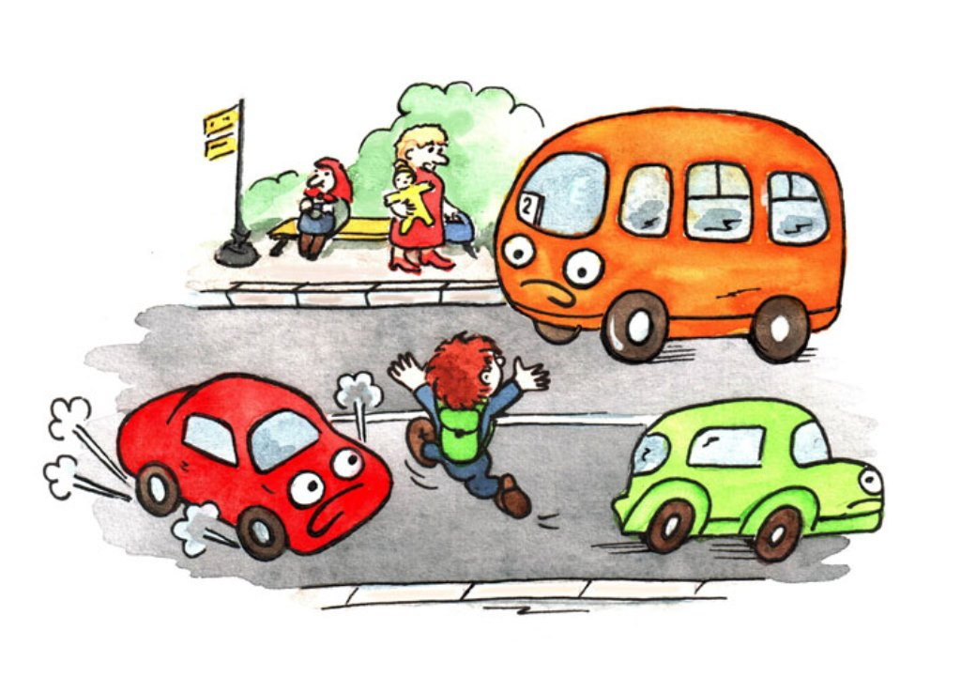

Подготовила:
воспитатель высшей квалификационной категории
Токарева О.В.

Тема: « Азбука безопасности»
Тип проекта: информационно - игровой; практико - ориентированный
Участники: дети 2 младшей группы, педагоги, родители.
Продолжительность проекта: 3.09.19-13.09.19.
Цель:
- Формирование знаний детей о правилах безопасного поведения в доме и на улице.
Задачи:
- Формировать осторожное и осмотрительное отношение к потенциально опасным для человека ситуациям;
- Дать элементарные знания поведения на улице, проезжей части, познакомить с ППД;
- Познакомить с элементарными правилами безопасного обращения с предметами дома и на улице;
- Развивать умение передавать свои впечатления от увиденного в творческой деятельности;
- Развивать познавательную активность детей, обогащая представления о людях, предметах и явлениях окружающего мира;
- Воспитывать дружеские взаимоотношения детей, умение действовать согласованно.
Актуальность
Современные дети растут в мире высоких технологий, развивающихся стремительно и бесповоротно. Социальное образование начинается со знакомства объектами ближайшего окружения, с которыми ребёнок сталкивается каждый день. Каким опасным стал окружающий мир - это и дороги, и бытовая техника, и пожары в природе и дома; ядовитый и опасный для детей растительный мир.
Одна из важнейших задач родителей и воспитателей – это научить ребёнка правильно вести себя в опасных ситуациях.
Огромную роль в социальном образовании детей дошкольного возраста играет практическая деятельность в условиях окружающей жизни. Изучать их можно в процессе практической деятельности.
Проблема
У детей недостаточно информации о потенциально опасных для человека ситуациях. У малышей не сформированы правила поведения в природе и окружающем мире. Дети не осознают значимости укрепления здоровья. Взрослые мало рассказывают о разностороннем мире и его опасностях.
Формы организации работы с детьми
- Совместная деятельность педагога с детьми: чтение и рассматривание познавательной, художественной литературы, игры, беседы, продуктивная творческая деятельность, дидактические и сюжетно-ролевые игры, наблюдения.

Содержание работы по проекту:
Дата | Мероприятие
3.09.19 | Беседа «Дорога до детского сада»  Д/И «Разрешается-запрещается»  Наблюдение за проезжей частью.  С/Р игра «Шоферы»
4.09.19 | Рисование «Светофор»  Д/И «Дорожное лото»  Наблюдение за общественным транспортом.  Изготовление макетов «Безопасный путь домой»
5.09.19 | Беседа «Опасные предметы дома»  Экскурсия по детскому саду  Прослушивание аудиосказок К.И.Чуковского
6.09.19 | Аппликация «Спички»  Беседа «Спички - не игрушка, огонь не забава»  Д/И «Огнеопасные предметы»  С/Р игра «Пожарные»
9.09.19 | Чтение стихотворений Маршака С.Я. «Пожар», «Кошкин дом»  Рассматривание плаката «Правила поведения во время пожара»  Лепка «Пожарная лестница»
10.09.19 | Беседа «Таблетки на столе»  С/Р игра «Больница»  Рассматривание плакатов «Строение тела человека»  Памятка для родителей «Как уберечь ребенка от травм?»
11.09.19 | Беседа «Ядовитые грибы и ягоды»  Д/И «Съедобное-несъедобное»  Буклет для родителей: «Кишечные инфекции»
12.09.19 | Ситуация «Один дома»  Изготовление родителями книжки-малышки «Личная безопасность ребенка»  Беседа «Осторожно, электричество!»
13.09.19 | Беседа «Если тебя позвал незнакомец…»  Консультация для родителей «Родители - пример для подражания»  Д/И «Можно - Нельзя»

Взаимодействие с родителями
Цель: вовлечение родителей в воспитательно-образовательный процесс на основе педагогического сотрудничества и совместной деятельности.
Задачи:
1. Повысить компетентность родителей в вопросах безопасности детей в окружающей жизни.
2. Привлечь семьи к участию в воспитательном процессе на основе педагогического сотрудничества.
Содержание работы с родителями:
Изготовление лэпбуков:
-«Безопасность ребёнка на улице», «Безопасность на транспорте», «Здоровье детей в наших руках».
Книжки-малышки:
-«Безопасность в быту и на улице!»
Индивидуальные и групповые консультации:
«Игра, как средство воспитания», «Родители - пример для подражания», «Чему мы можем научить?», «Что такое ОБЖ»; «Как уберечь ребенка от травм».
- Составление памяток, рекомендаций, буклетов. Оформление выставки и материала по проекту.
Обеспечение проекта:
Методическая литература:
• Авдеева Н.Н. «Безопасность» С-Петербург, Детство-Пресс, 2002.
• Алёшина Н.В. «Ознакомление дошкольников с окружающим и социальной действительностью» (младшая группа). Изд.: ЦГЛ Москва, 2003.
• Извекова Н.А. «Правила дорожного движения».
2. Детская художественная литература
• Чуковский К.И. «Федорино горе», «Путаница»
• Михалков С. «Трезор»
• Маршак С.Я. «Пожар», «Кошкин дом»
• Толстой Л.Н. «Пожарные собаки»
• Жидков Б. «Пожар в море», «Дым», «Пожар»
• Стихи, загадки по ПДД и пожарной безопасности
3. Дидактический демонстрационно-наглядный материал
• Знаки дорожного движения
• Плакаты по пожарной безопасности
• Плакаты по ПДД
• Плакаты «Один дома»
4. Настольно-дидактические игры
• «Знаки дорожного движения»
• «Угадай профессию»
• «Огнеопасные предметы»
• «Ядовитые грибы и ягоды»

